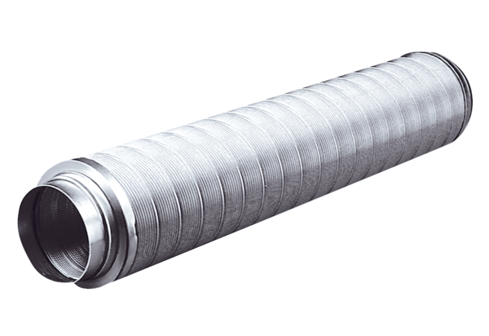Rohrschalldämpfer RSR 16Verpackungseinheit: 1 StückSortiment: C
Artikelnummer: 0092.0314Hersteller: MAICO

